

SECRETARIA DE SALUD
HOSPITAL DE ROATAN
ROATAN ISLAS DE LA BAHIA, TEL: 445-1227, 445-1499

Secretaría de Salud
H o n d u r a s

AVISO DE LICITACIÓN PRIVADA No. LPri.13-2011
El Hospital Roatán comprará, mediante el procedimiento de Licitación Privada, EQUIPO MEDICO Y DE LABORATORIO, por lo que los PROVEEDORES de estos insumos calificados, que conforme la legislación civil y mercantil vigente en la Republica de Honduras, estén autorizadas para operar en el país y tengan interés en participar deberán manifestarlo llamando a los teléfonos 2445-2496 con el Lic. Thomas Brooks de la Administración departamental a más tardar el 04 de Julio de 2011 a las 11:46 a.m. La compra objeto de la Licitación en referencia será financiado con fondos Nacionales. A partir de la fecha en que se publique la nota de invitación a participar en la presente licitación privada, el pliego de condiciones podrá descargarse en esta misma pagina web, a solicitud de los interesados el pliego podrá ser entregado en la Oficina de Administración del Hospital de Roatán. Las ofertas serán recibidas para su apertura en la oficina administrativas de esta institución, las cuales están ubicadas en el Hospital Roatán , Barrio el Ticket, Coxen Hole, a las 11:46 a.m., el día 05 de Julio 2011.
Roatán, 23 de junio 2011.
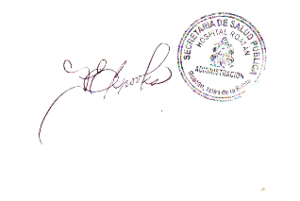

Lic. Thomas E. Brooks
Administrador,
Hospital Roatán.

